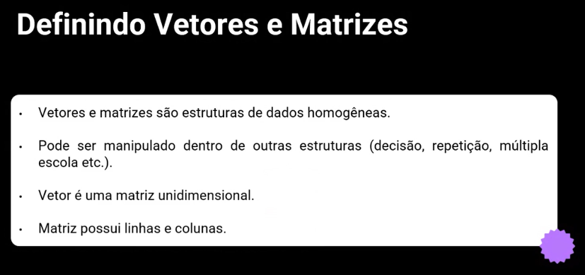

**Vetores e Matrizes:** São dados homogêneas, então sempre vai ter o mesmo tipo de dados sempre.



Na matriz: o 3 é linha e 2 coluna.

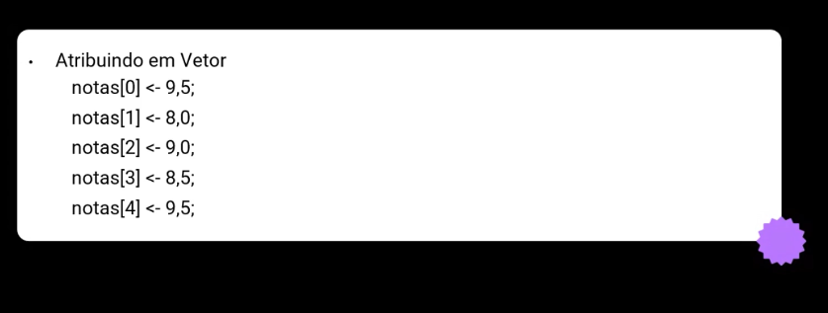

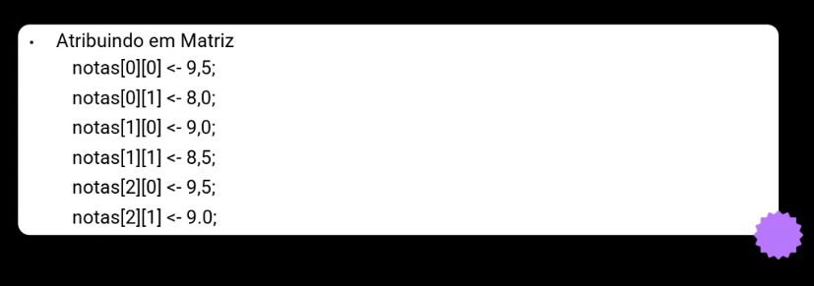

**Algoritmos com vetores:**

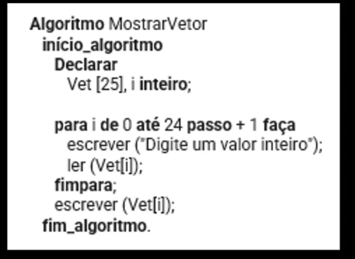

**Algoritmos com matrizes:**

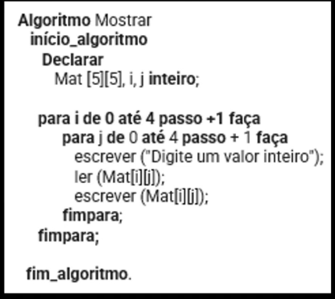

Aonde podemos aplicar isso no nosso dia a dia? Vetores e Matrizes.

* Tabela com uma linha e colunas.
* Notas de uma turma.
* Uma fileira de alunos.
* Tabela de linhas e colunas.
* Notas de varias turmas.
* Varias fileiras de alunos.

**Exercício:**

Desenvolva um algoritmo que receba 100 valores numéricos inteiro e mostre a soma desses 100 números.

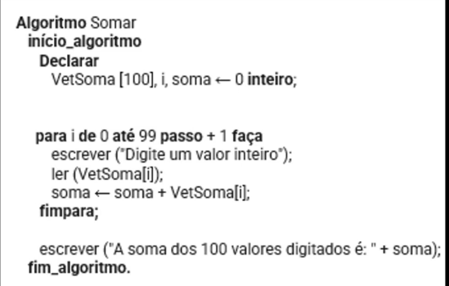

Em Java:

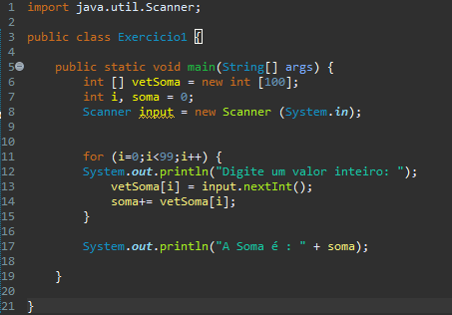

Desenvolva um algoritmo que receba 120 valores números inteiros, numa matriz 10x12 e mostre a soma destes 120 números.

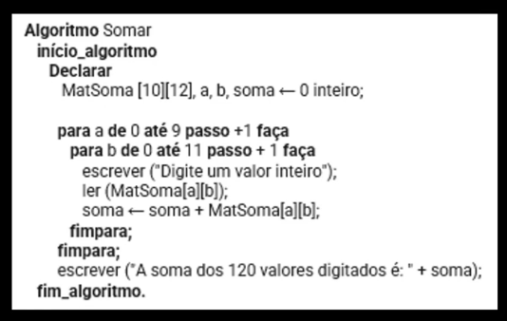

Em Java:

